Rapport le projet

Réaliser par : ECH-CHOUFI MOUHSINE

Sujet Le Projet : Création un site web qui parle l’historique de Medina Youssoufia

**REMERCIEMENTS :**

**Je saisi saisir cette occasion pour adresser mes profonds remerciements aux responsables et au personnel de l‘Ecole Youcode.**

**Je désire aussi remercier les professeurs de l‘Ecole de Youcode, qui m’ont fourni les outils nécessaires au bon déroulement de mon étude. Je tiens à remercier spécialement Imane GANNAOUI, qui fut la première à me soutenir dans ma démarche de l'étude.**

SOMMAIRE :

1. **Introduction……………………………………………………………….4**
2. Les objectifs du site……………………………………………………..5
3. Le contenu de site……………………………………………………….5
4. **Le maquettage………………………………………......................6**
5. **Les contenus des images………………………………………..7**
6. **Les contenus textuels………………………………………………7**
7. **Trello………………………………………………………………………….8**
8. **GitHub………………………………………………………………………..8**
9. **Partie développement…………………………………………….9**
10. **Partie pratique…………………………………………………….9**
11. **Header…………………………………………………………….9**

* **HTML…………………………………………………….9**
* **CSS……………………………………………………….10**
* **Résultat final du site web…………………...10**

1. **Jumbotron………………………………………………………10**

* **HTML…………………………………….................11**
* **CSS……………………………………………………….11**
* **Résultat final du site web…………………….12**

1. **Content……………………………………………………………13**

* **HTML…………………………………………………….14**
* **CSS……………………………………………………….15**
* **Résultat final du site web…………………….16**

1. **Footer………………………………………………………………17**

* **HTML…………………………………………………….17**
* **CSS……………………………………………………….18**
* **Résultat final du site web…………………….19**

1. Résultat final du site web………………………………….20
2. Conclusion……………………………………………………………..21
3. **Introduction :**

Dans le cadre de nos projets futurs qu’on va mener, on va commencer une nouvelle étape de la gestion du projet en agile, « l’automatisation des taches » c’est un concept qui commence à partir du Trello et GitHub jusqu’à automatisé le CSS et le JavaScript.

J’ai partagé avec vous un tableau Trello et un repo GitHub pour vous familiariser et vous émergé dans le contexte d’un workflow bien organisé.

Nous allons développer un site vitrine d’une agence web du nom ‘YOUWEB’, qui propose des services en ligne et des clients à satisfaire, et dans un cadre d’entreprise on va formaliser le produit et le concevoir ainsi que le développer.

1. Les objectifs du site :

Les objectifs du site pour Connaître tous les marocain la ville de youssoufia et donner des informations, la culture et historique de youssoufia et aussi donner des images anciennes et dernières photos de youssoufia et parle des événements et des sports en (1945-1955) jusqu'à maintenant.

1. Le contenu de site:

* Avoir du contenu visuel (images, vidéos, diaporama)
* Contenu visuel de qualité
* Du contenu texte optimisé pour certains mots-clés
* Un design professionnel
* Un slogan ou logo clair et bien dessiné
* Facilité de trouver l’information à partir de la page d’accueil
* Une bonne navigabilité
* Il est difficile de synthétiser en un seul article tous les éléments de contenu indispensables sur un site Web, mais avec ces quelques éléments, nous aurons déjà de bonnes pistes pour mieux évaluer si nous pouvons optimiser notre site web.

1. Le maquettage :

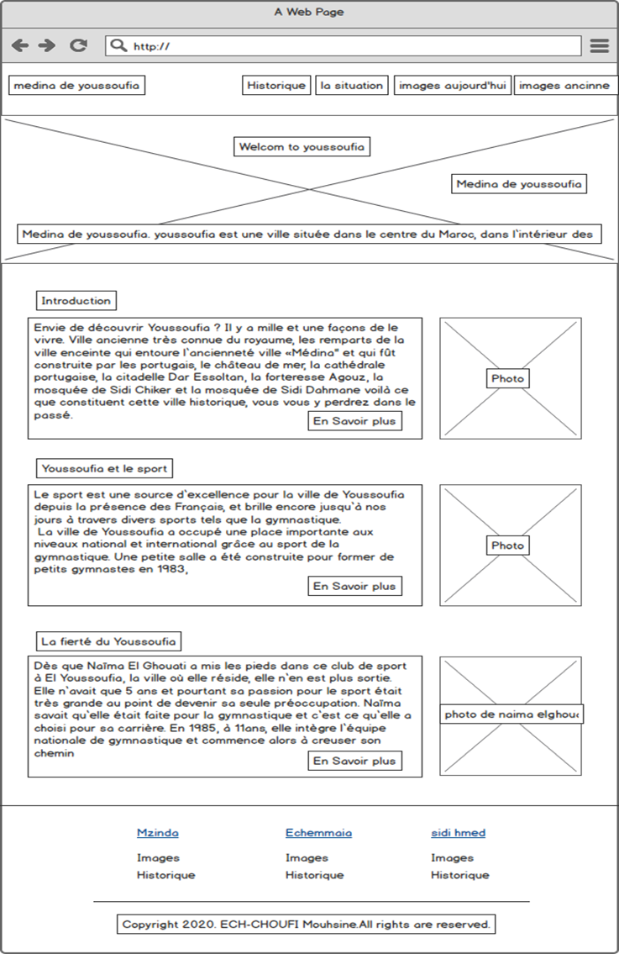

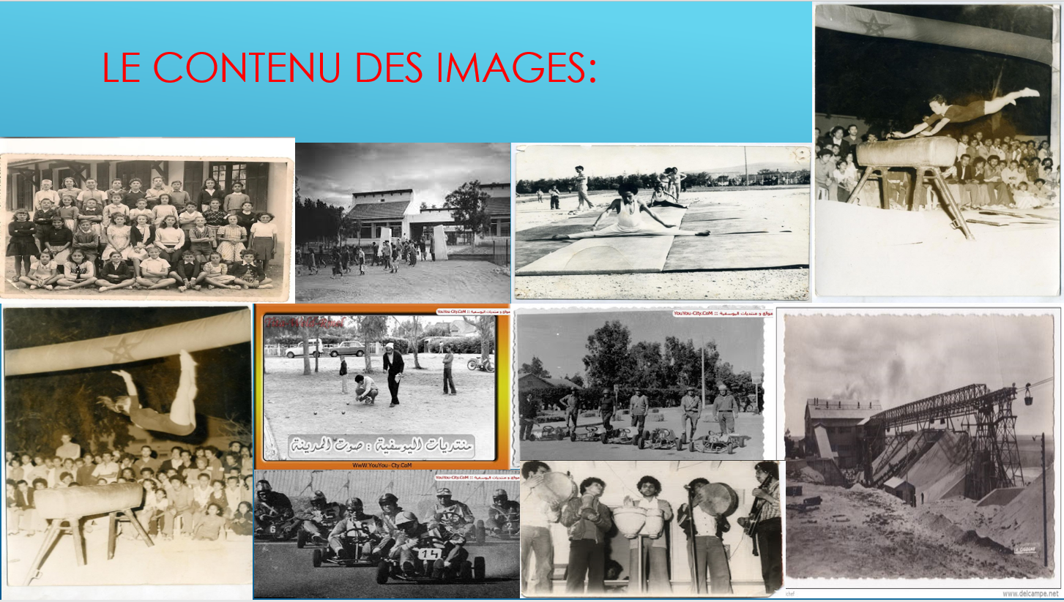

1. le contenu textuel :

* Introduction : parler de youssoufia comment commencé et Son emplacement
* La culture de la ville
* Youssoufia et le sport : parler le sport depuis la présence des Français.
* La fierté du youssoufia : On parle de quelques personnalités comme naima el ghouati dans le sport de gymnastique.
* Et aussi en parle des autres choses

1. Trello :

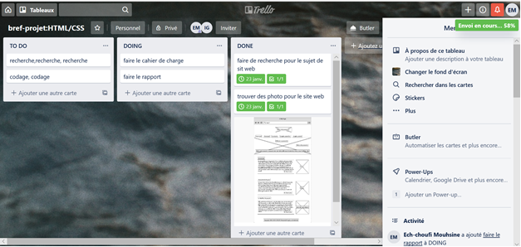

1. GitHub : <https://github.com/ech-mou/mon-sit-web>

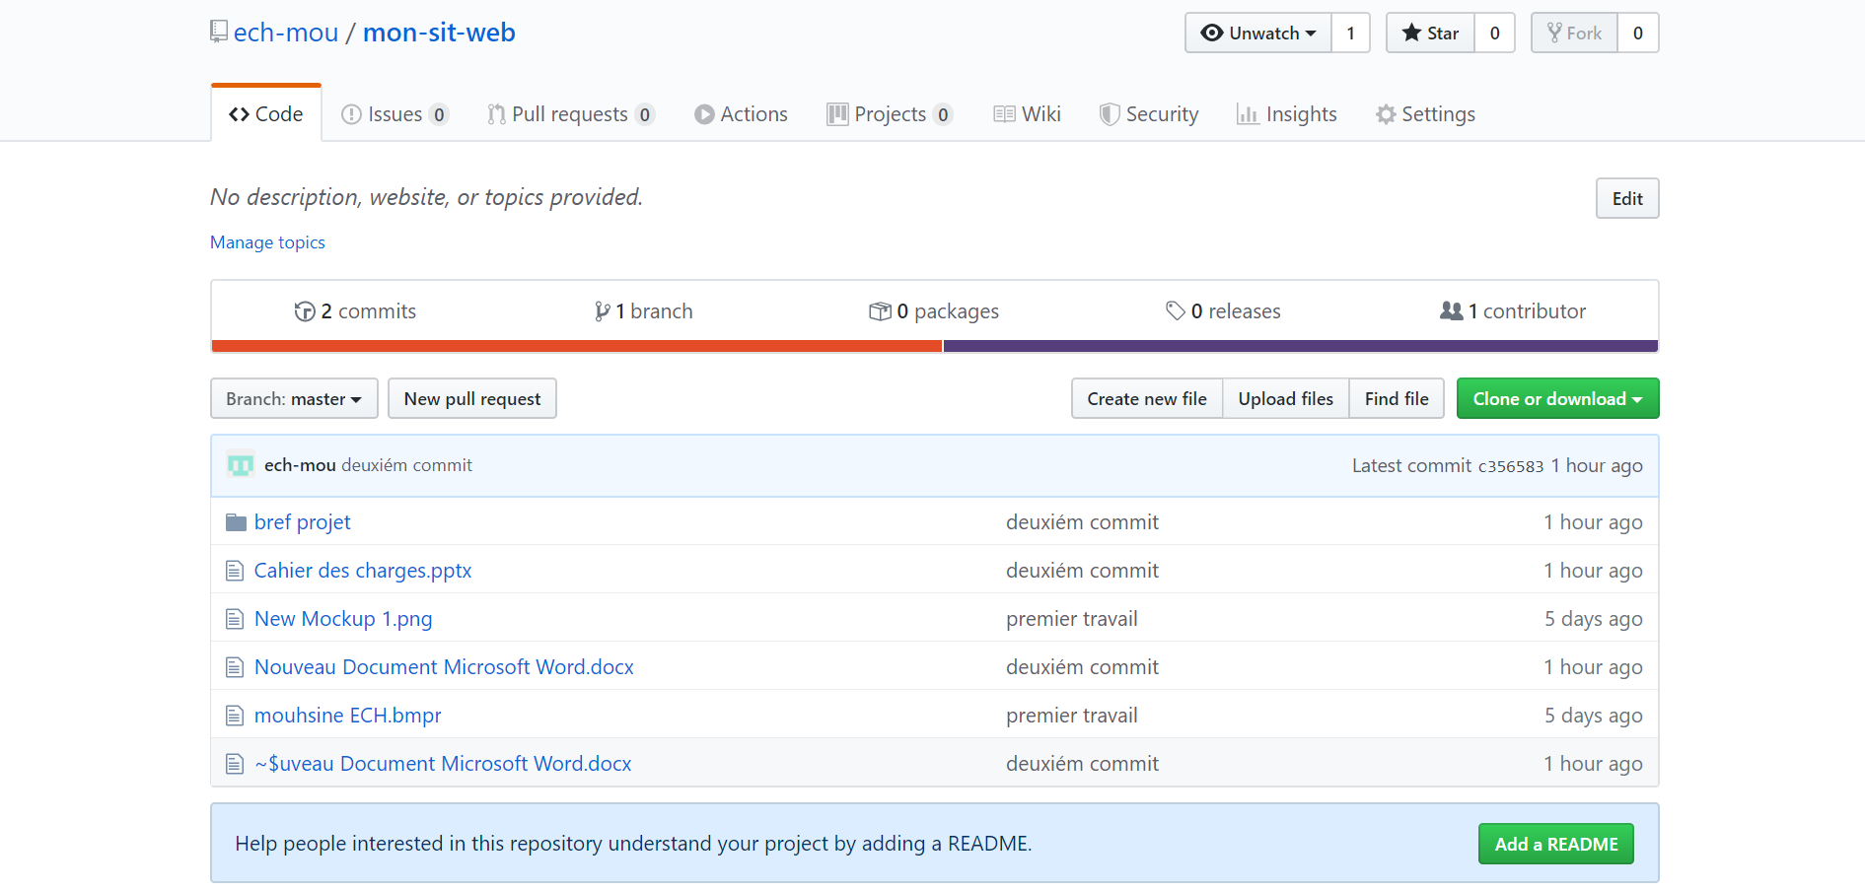

1. Partie Développement :

* Commande Git

Git add.

Git commit –m "les changes"

Git push origin master

1. Parties Pratiques:
2. Header:

Résultat(HTML):

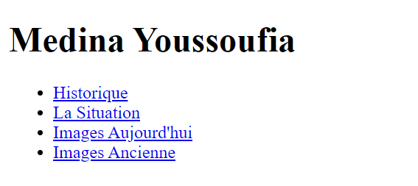

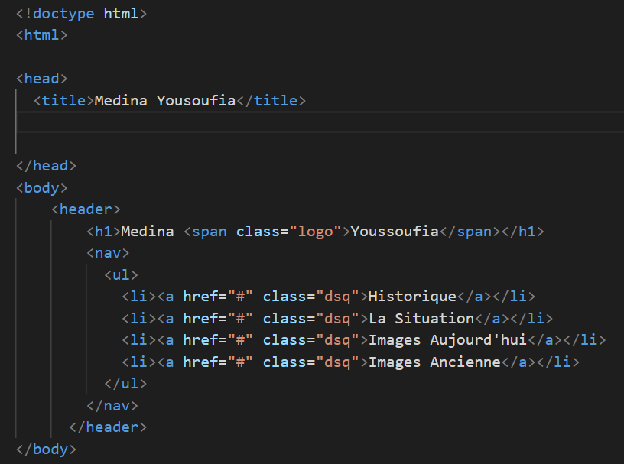

On ajoute CSS pour désigne Header :

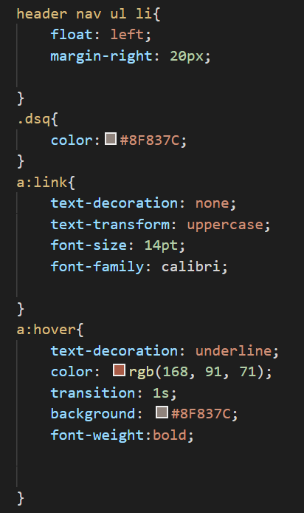

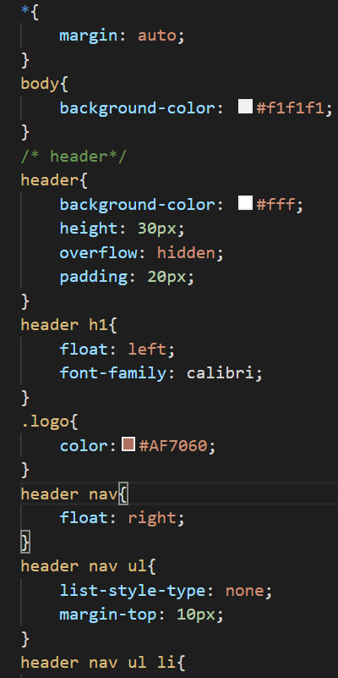

Résultat final de header :



1. Jumbotron :

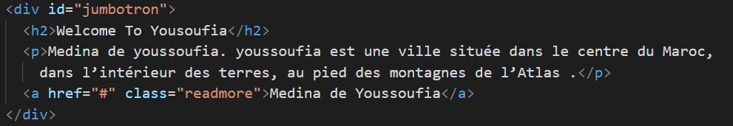

Résultat(HTML):

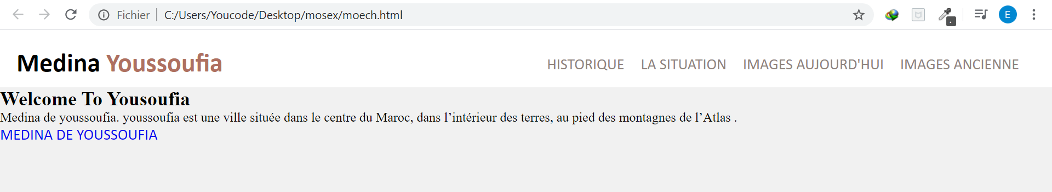

On ajoute CSS pour désigne jumbotron :

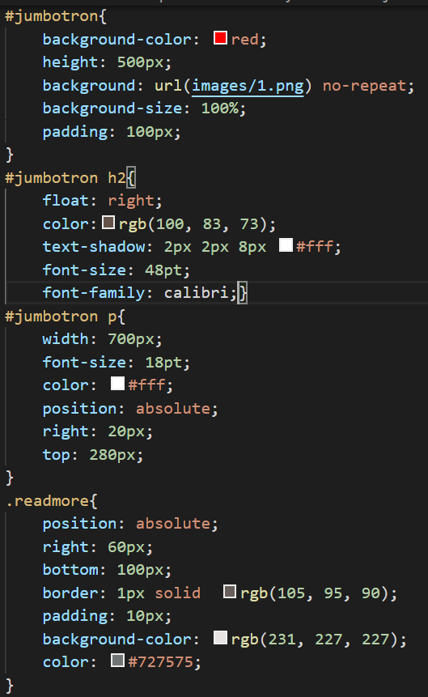

Résultat final de jumbotron :

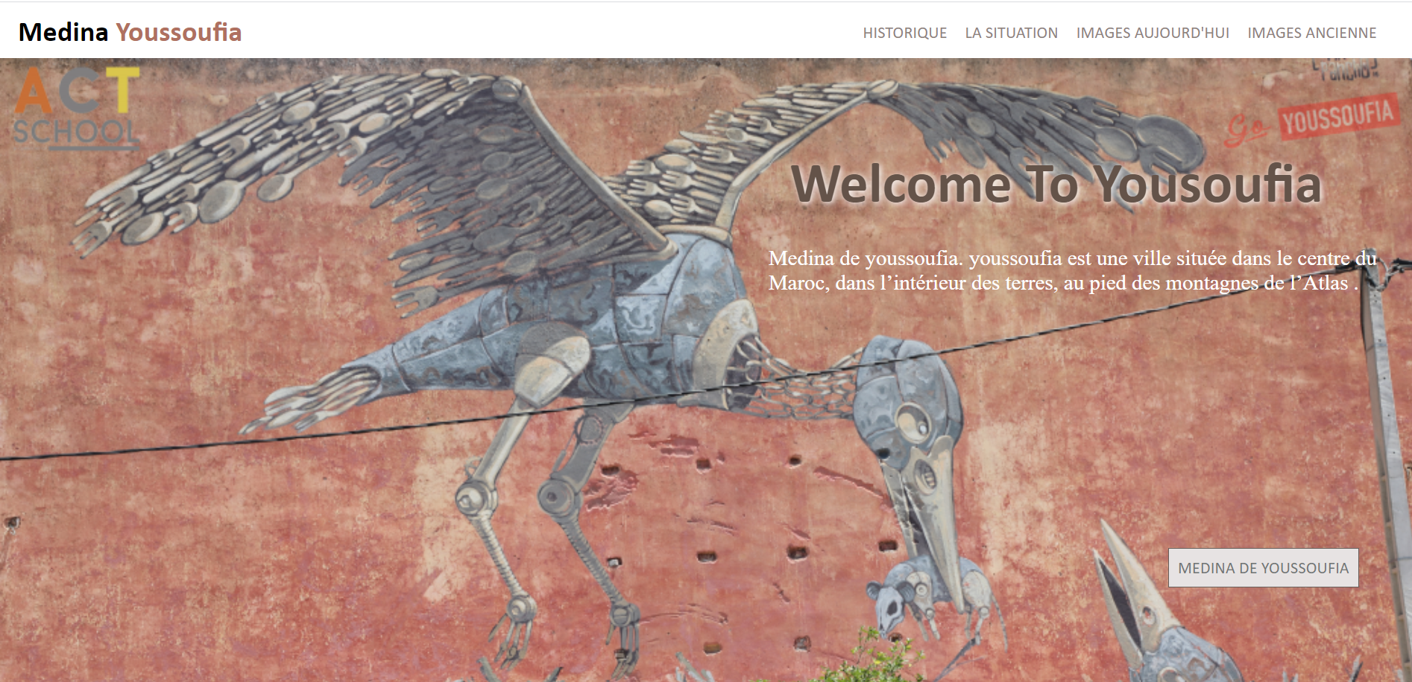

1. Content :

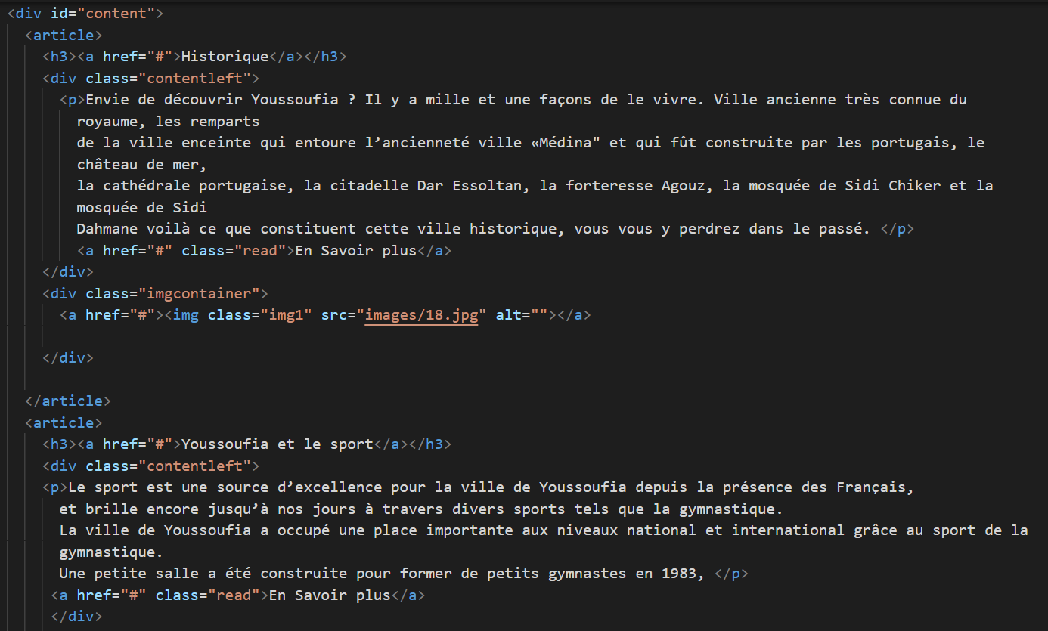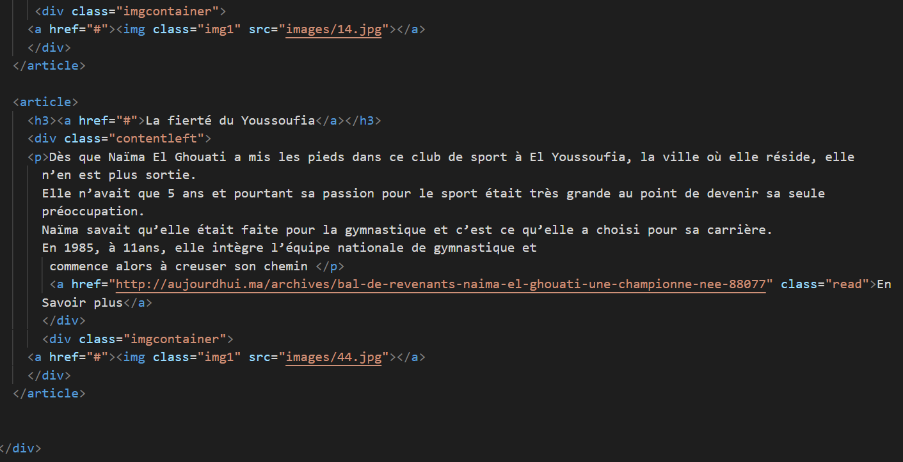

Résultat(HTML):

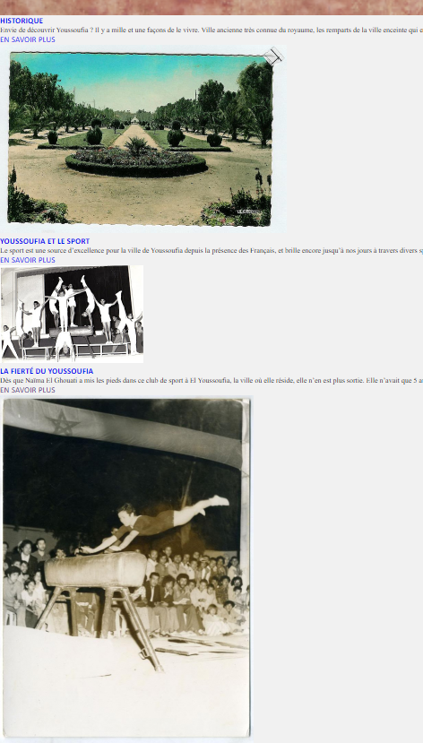

On ajoute CSS pour désigne content :

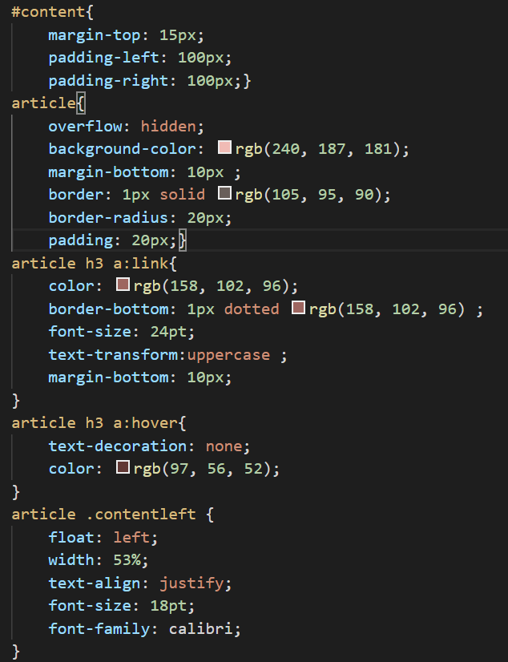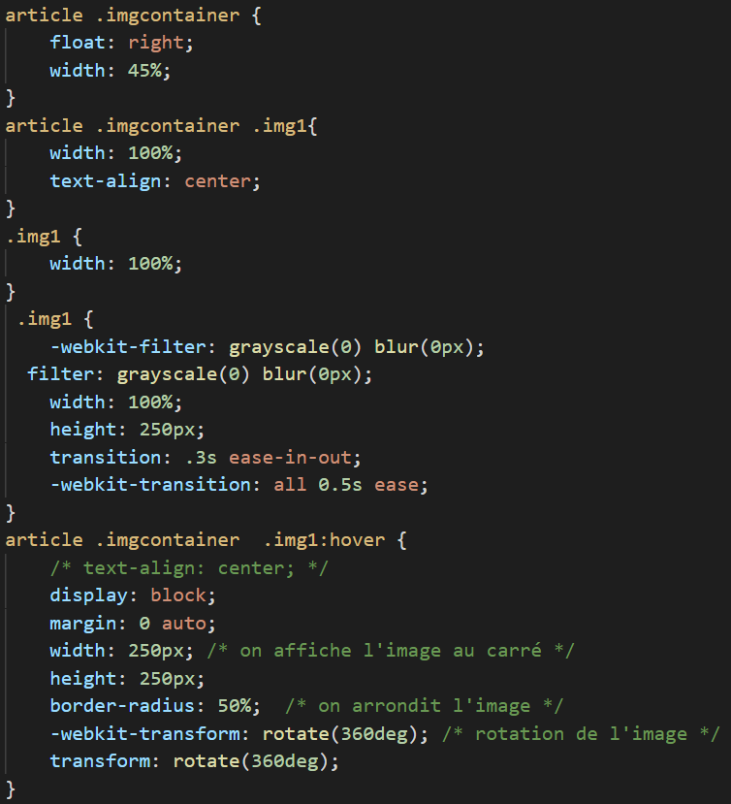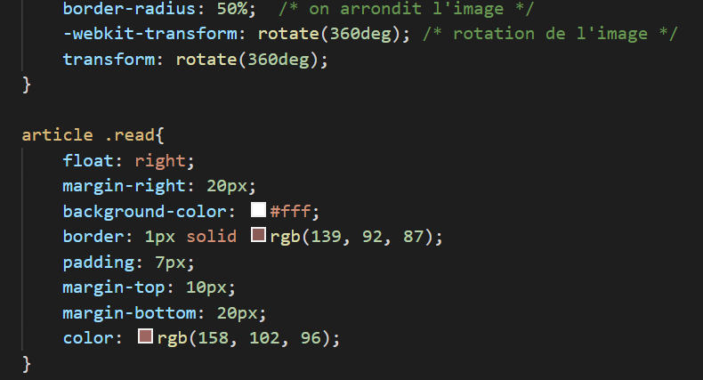

Résultat final de content :

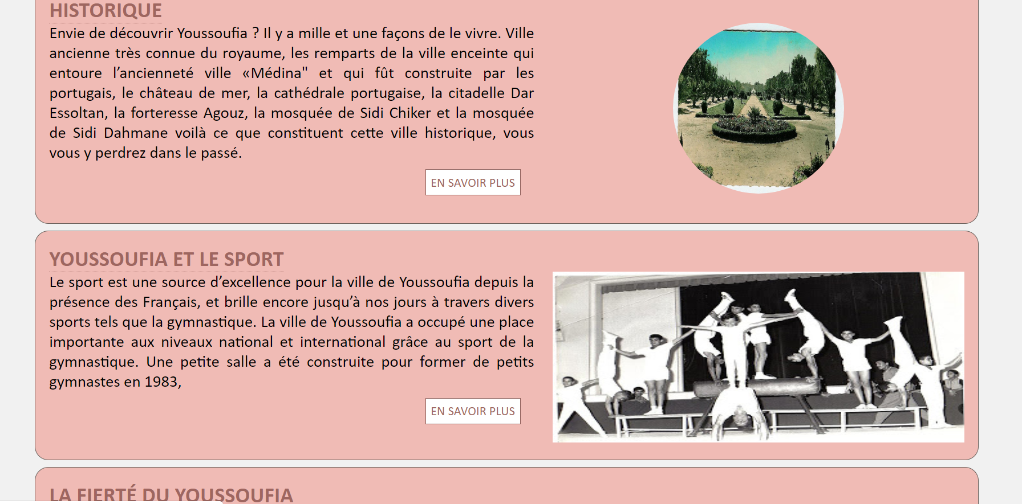

1. Footer :

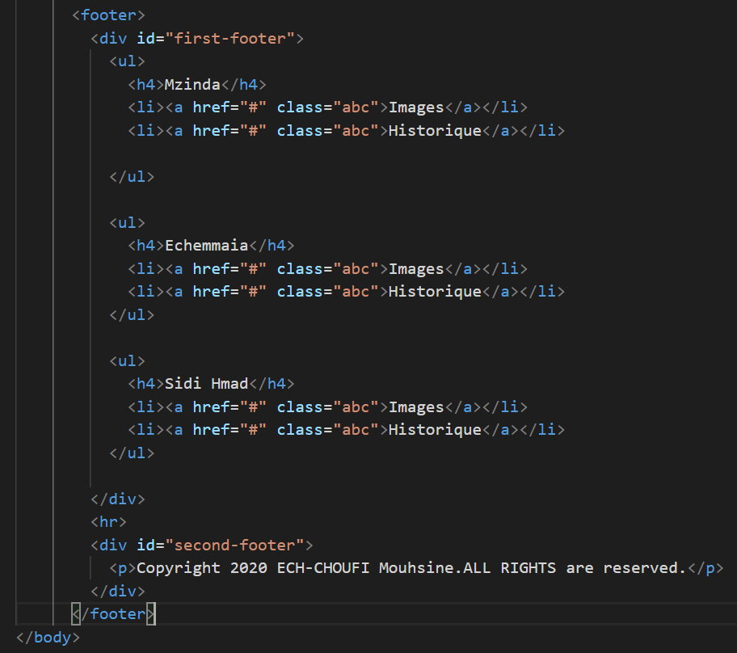

Résultat(HTML):

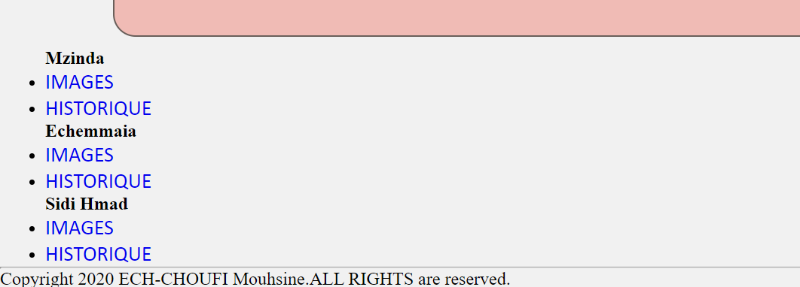

On ajoute CSS pour désigne footer :

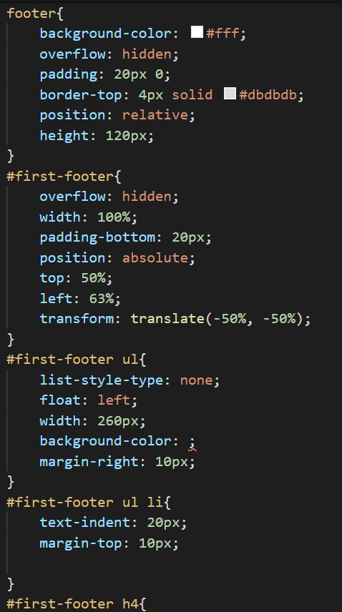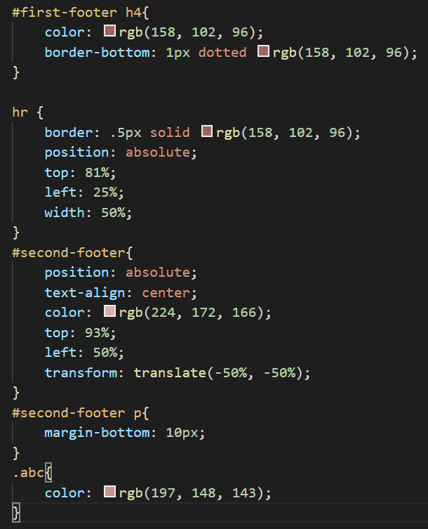

Résultat final de footer :

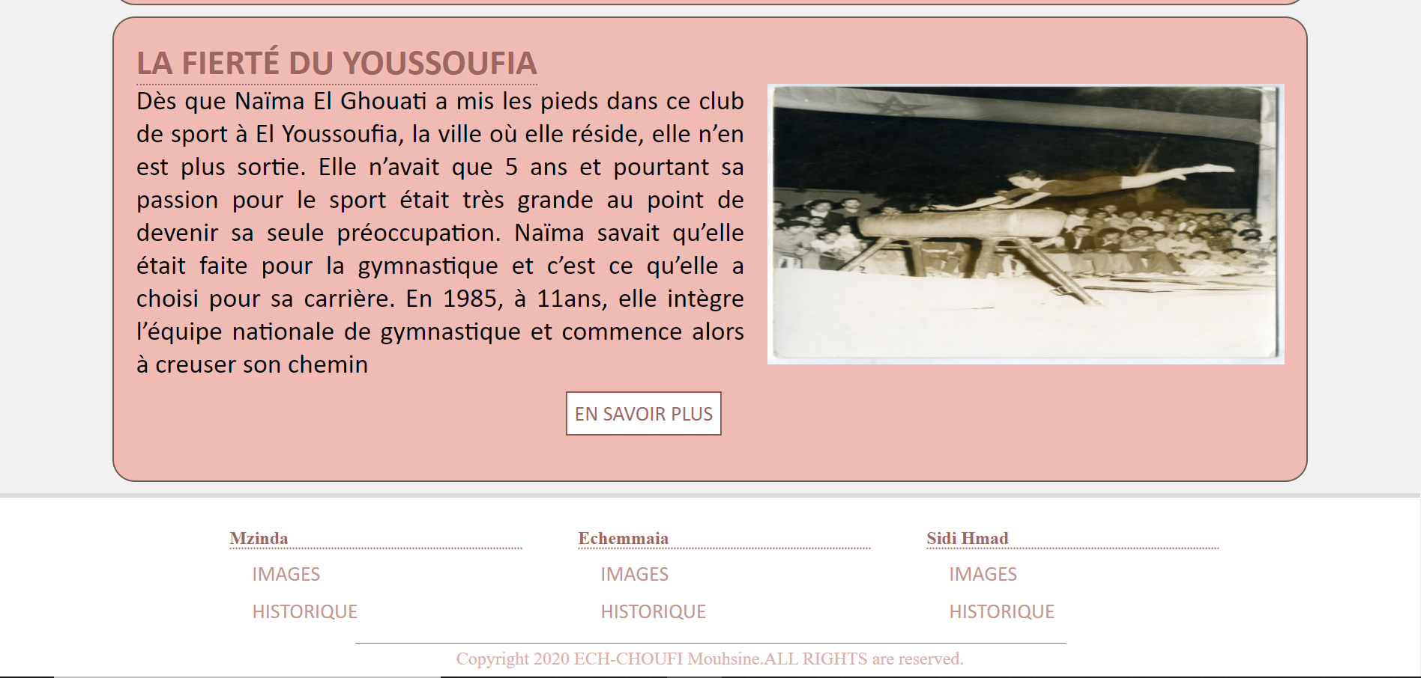

1. Résultat final du site web :

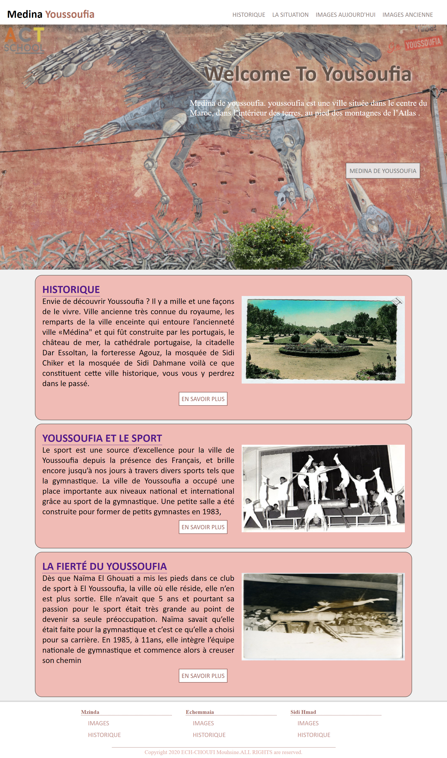

1. Conclusion et finalement :

On voit que ce projet est particulièrement riche des nouvelles informations. Comme exemple on maitrise comment design d'un site web et aussi commet faire des animations d’un texte ou des images et faire la position des textes et des images et aussi comment faire des autres choses.